ПОЛОЖЕНИЕ
о порядке зачета организацией, осуществляющей образовательную деятельность, результатов освоения обучающимися в других организациях, осуществляющих образовательную деятельность учебных предметов, курсов, дисциплин (модулей), практики, дополнительных образовательных программ в КГБПОУ «Троицкий агротехнический техникум»
ТРОИЦКОЕ
2015
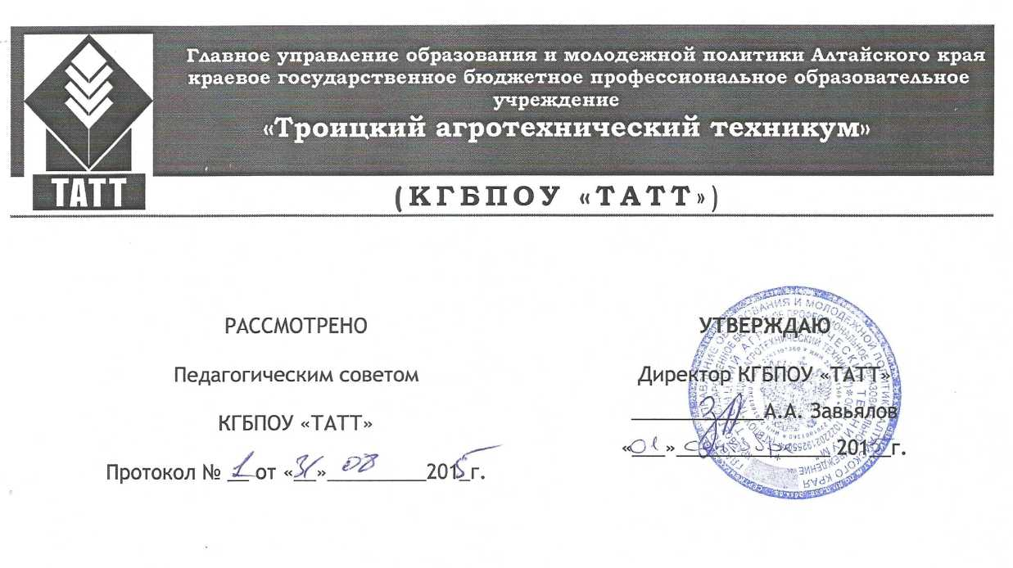

ПОЛОЖЕНИЕ

о порядке зачета организацией, осуществляющей образовательную деятельность, результатов освоения обучающимися в других организациях, осуществляющих образовательную деятельность учебных предметов, курсов, дисциплин (модулей), практики, дополнительных образовательных программ в КГБПОУ «Троицкий агротехнический техникум»

1.Общие положения

  - Настоящее Положение определяет процедуру зачета результатов освоения обучающимися КГБПОУ «Троицкий агротехнический техникум» (далее - Техникум) учебных предметов, курсов, дисциплин (модулей), практики, дополнительных образовательных программ в других организациях, осуществляющих образовательную деятельность, в случаях, предусмотренных законодательством:
- при переходе обучающегося с одной специальности (профессии) на другую внутри Техникума;
- при переходе обучающегося с одной формы обучения на другую;
- при приёме обучающегося в порядке перевода из другой образовательной организации;
- при восстановлении лиц, ранее обучавшихся в Техникуме;
- при зачислении в число обучающихся лиц на основании академической справки другой образовательной организации или аттестата о полном среднем образовании;
- при поступлении в Техникум для получения второго среднего профессионального образования, или первого среднего профессионального образования после получения высшего образования.
  - В соответствии с пунктом 7 части 1 статьи 34 Федерального закона от 29.12.2012 №273-ФЗ «Об образовании в Российской Федерации» обучающиеся имеют право на зачет организацией, осуществляющей образовательную деятельность, в установленном ею порядке результатов освоения учебных предметов, курсов, дисциплин (модулей), практики, дополнительных образовательных программ в других организациях, осуществляющих образовательную деятельность.
  - Под зачётом в настоящем Положении понимается перенос в документы об освоении образовательной программы учебных предметов, курсов, дисциплин (модулей), практики (далее – дисциплины) с соответствующей оценкой, полученной при освоении образовательной программы в других организациях, осуществляющих образовательную деятельность, или без неё. Решение о зачёте освобождает обучающегося от необходимости повторного изучения соответствующей дисциплины.
  - При решении вопроса о перезачёте дисциплин должны быть рассмотрены следующие документы:
- федеральный государственный образовательный стандарт по специальности (профессии);
- рабочий учебный план по специальности (профессии);
- диплом и приложение к диплому об окончании среднего профессионального или высшего учебного заведения;
- аттестат о среднем общем образовании;
- академическая справка установленного образца;
- экзаменационные ведомости, зачётная книжка для лиц, ранее обучавшихся или обучающихся в Техникуме;
- личное заявление обучающегося о перезачете дисциплин.
  - Подлежат зачёту дисциплины учебного плана при совпадении наименования дисциплины, а также, если объём часов составляет не менее чем 90%.
  - Решение о зачёте дисциплины оформляется приказом директора Техникума.
  - В случае несовпадения наименования дисциплины и (или) при недостаточном объёме часов (более 10%), решение о зачёте дисциплины принимается с учётом мнения предметно-цикловой комиссии.
  - Цикловая методическая комиссия может принять решение о прохождении обучающимся промежуточной аттестации по дисциплине. Промежуточная аттестация проводится преподавателем, ведущим данную дисциплину.
  - Зачёт дисциплины проводится не позднее одного месяца до начала итоговой аттестации.
  - Техникум вправе запросить от обучающегося или родителей (законных представителей) несовершеннолетнего обучающегося дополнительные документы и сведения об обучении в другой организации, осуществляющей образовательную деятельность.
  - Получение зачёта не освобождает обучающегося от прохождения государственной итоговой аттестации в Техникуме.
  - В случае несовпадения формы промежуточной аттестации по дисциплине («зачёт» вместо балльной оценки), по желанию обучающегося или родителей (законных представителей) данная дисциплина может быть зачтена с оценкой «удовлетворительно».
  - Результаты зачёта фиксируются в личном деле обучающегося.
  - Дисциплины, освоенные обучающимися в другой организации, осуществляющей образовательную деятельность, но не предусмотренные учебным планом техникума, могут быть зачтены обучающемуся по его письменному заявлению или заявлению родителей (законных представителей) несовершеннолетнего обучающегося.
  - Неперезачтенные дисциплины включаются в индивидуальный план обучающегося и должны быть сданы до окончания первого после зачисления семестра.
  - Обучающиеся, имеющие перезачеты ряда дисциплин учебного плана, освобождаются от повторного изучения соответствующей дисциплины и могут не посещать занятия по перезачтенным дисциплинам.
  - Обучающийся может отказаться от перезачтения дисциплин. В этом случае обучающийся должен посещать все учебные занятия и выполнять все виды текущего, промежуточного и итогового контроля, предусмотренные учебным планом по данной дисциплине. В этом случае в зачетную книжку и приложение к диплому выставляются оценки, полученные в Техникуме.

